Table des matières
I. Liens Utiles 1
II. Modalités de travail 1
III. Capturer et analyser les données ICMP locales avec Wireshark 1
A. Récupérer les adresses d’interface de votre ordinateur 1
B. Capture des échanges 3
C. Etude d’échanges ICMP sur le réseau local 6
IV. Etude d’échanges ICMP distants 9
V. Autoriser et interdire le trafic CIMP dans le pare-feu 10
A. Autoriser le trafic ICMP 11
B. Interdire le trafic ICMP 13
C. Supprimer une règle du pare-feu 13

Liens Utiles
Les liens sont fournis dans le sujet si nécessaire

Modalités de travail
Travail individuel

Capturer et analyser les données ICMP locales avec Wireshark
Il s’agit ici d’effectuer des tests de connectivité avec un poste sur un réseau local (LAN) et capturer les échanges entre les deux postes. L’analyse va porter sur les requêtes et les réponses ICMP (protocole utilisé par le test de connectivité ou Ping).
Objectif : comprendre la façon dont les en-têtes de paquet sont utilisés pour transporter les données vers leur destination.

Récupérer les adresses d’interface de votre ordinateur

- A faire : Récupérer la configuration de votre poste de travail : ipconfig/all
(bien choisir la carte réseau !) et Afficher ici le résultat de cette commande

Interroger une autre personne de votre classe pour obtenir l’adresse IP (pas l’adresse MAC dans l’immédiat) .

NOTE : En cas d’erreur du ping, rendez-vous en fin de ce TP (chapitre 5) pour autoriser le trafic ICMP et revenez ici pour poursuivre le TP.

- Remplir le tableau ci-dessous

 | IPV4 | MAC
Votre poste
Le poste distant |  | Non connu

Capture des échanges
- Démarrer Wireshark .

Dans la liste des interfaces (interface Liste), choisir l’interface Ethernet de votre poste..
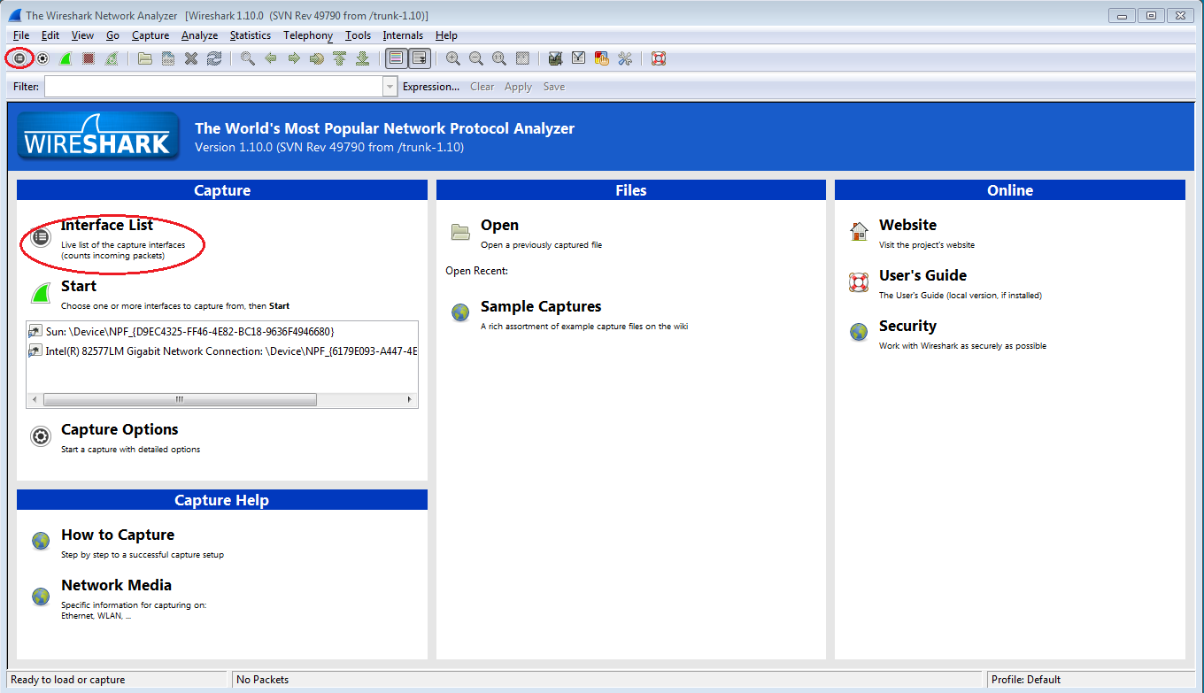 Exemple d’écran

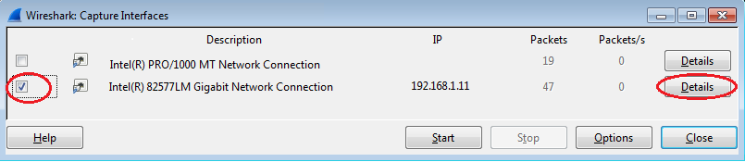 Exemple d’écran

- Démarrer la capture sur l’interface.

Les messages qui circulent à partir de votre poste vont commencer à défiler. Différentes couleurs sont associées à différents protocoles. Beaucoup d’échanges apparaissent.
Ce sont les selon les communications entre votre ordinateur et le réseau local (LAN) sur lequel il l’est connecté.

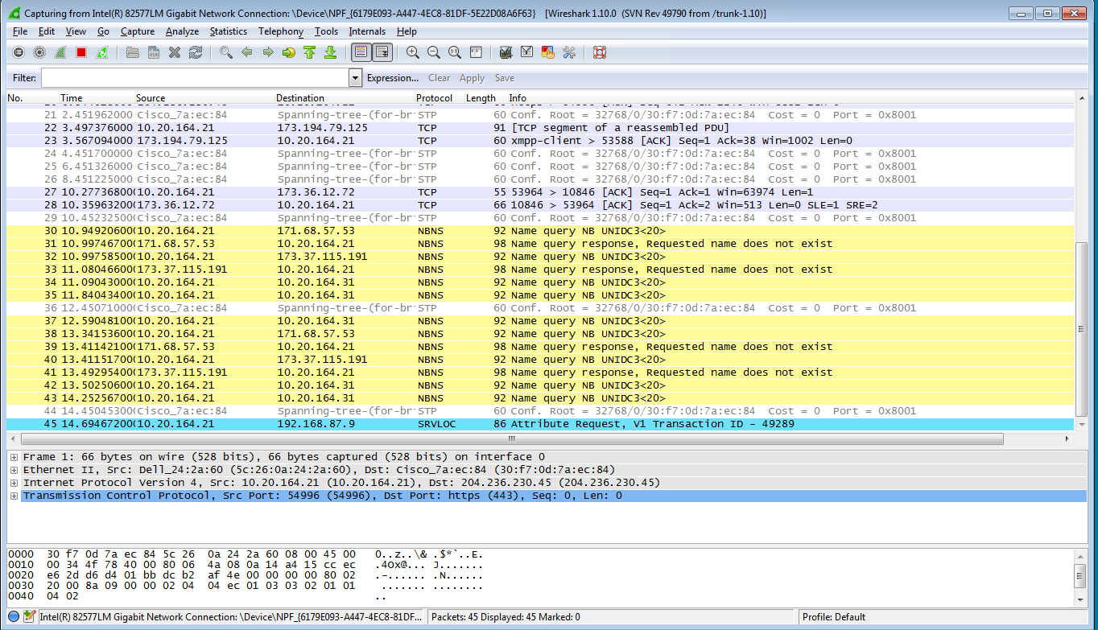 Exemple d’écran

Il s’agit de filtrer les échanges pour sélectionner uniquement sur l’affichage des unités de données de protocole (PDU) qui concernent les échanges faites avec le ping et donc le protocole ICMP.

Dans la zone Filter (Filtre), apply a display filter en haut de Wireshark il faut indiquer un filtre à appliquer sur tous les échanges.
Il s’agit ici de filtrer les échanges faits avec le protocole ICMP. Indiquer icmp dans la zone filter (ou filtre) et appuyez sur Entrée ou cliquez sur le bouton Apply (Appliquer)
A noter : Le filtre s’applique seulement sur l’affichage. La capture du trafic de l’interface se poursuit normalement.

- Documenter ICMP

Lien utile : https://www.rfc-editor.org/rfc/rfc1122.html#page-38
En particulier, regarder la section 3.2.2 page 38 pour connaître les erreurs ICMP.
Par exemple, la section 3.2.2.1 (p 39) explique l’erreur « Destination Unreachable » que nous avons vue dans le TP précédent .

- Que signifie ICMP

- A quoi sert ce protocole

- Sur quelle couche du modèle OSI est-il référencé ?

- Quel est le contenu d’un datagramme (paquet de données) ICMP . ?

- Quels sont les codes erreurs renvoyés par ICMP ?
note : Citer votre source et ses liens URL.

Etude d’échanges ICMP sur le réseau local

- Arrêter la capture : Stop Capture (Arrêter la capture).
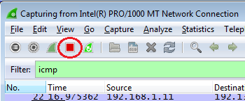 Exemple d’écran

- Redémarrer la capture sans enregistrer la capture précédente.
Le processus de capture est actif. Filtrer icmp.

- Ouvrir une invite de commande.
- Rechercher comment faire un ping en forçant ipv4.

- Faire un test de connectivité (ping) avec le poste de votre camarade

NOTE :
ne faites pas votre test en même temps.
Quand le test du premier poste sur le second poste est fait, vous arrêtez la capture dans Wire Shark pour analyse les échanges.
Le second poste peut alors commencer son analyse de trames.

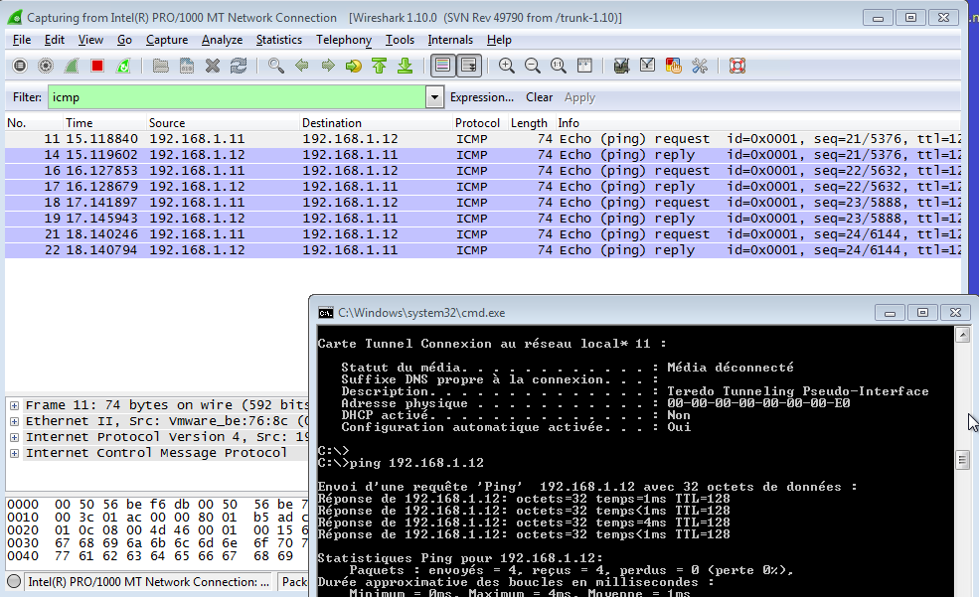 Exemple d’écran

- Arrêter la capture : Stop Capture (Arrêter la capture).
Exemple d’écran

- Analyse de la capture : Quelles sont les deux requêtes effectuées par ICMP ?

- Etude des différentes couches du modèle de référence présenté

En sélectionnant une ligne dans la fenêtre du haut, le détail s’affiche dans la fenêtre du bas.
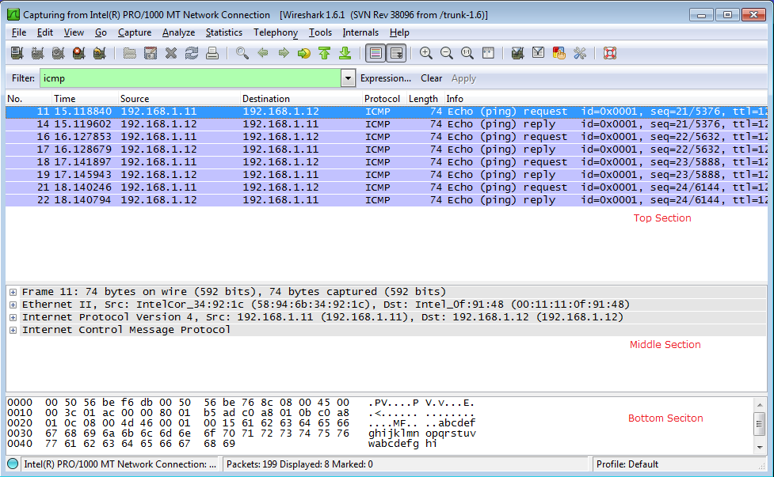

- Quelles sont les différentes couches présentes pour un échange ?

ICMP est un protocole « particulier » de « niveau 3 » dans le modèle OSI. Il est cependant encapsulé par le protocole IP, lui-même invoqué au niveau 3 du modèle OSI.

En observant un échange, il est composé de 4 parties :
Frame, Ethernet II, IP, ICMP
- Relier avec chaque partie à une couche du modèle TCP/IP

Note : toutes les couches ne sont pas présentes.

- Rechercher les adresses IP et MAC des postes

 | Adresse MAC | Adresse IP
Emetteur
destinataire

- L’adresse MAC source est-elle celle de votre carte réseau

- L’adresse MAC de destination est-elle celle de la carte réseau de votre camarade

Vérifier l’adresse MAC avec votre camarade.

- Comment est obtenue l’adresse MAC de destination ?

indice : Protocole ARP
- . vérifier vote théorie en testant arp – a sur votre poste. ?

Etude d’échanges ICMP distants

- Arrêter la capture : Stop Capture (Arrêter la capture).
Exemple d’écran

- Redémarrer la capture sans enregistrer la capture précédente.
Le processus de capture est actif. Filtrer icmp.

- Ouvrir une invite de commande.
- Rechercher comment faire un ping en forçant ipv4

- Faire un test de connectivité (ping) avec les sites ci-dessous et examiner les adresses IPV4 et Adresses MAC de destination des différents emplacements

 | Adresse MAC de destination | Adresse IP de destination
www.google.fr

www.hp.com

www.cisco.com

- Que constatez-vous (en particulier au sujet de ‘l’adresse MAC de destination?

- A quel matériel appartient cette adresse MAC?

indice : Protocole ARP

- Pourquoi le message est-il destiné à l’adresse MAC réelle des hôtes locaux, mais pas l’adresse MAC réelle des hôtes distants ? Quelle analyse avancez-vous ?

Autoriser et interdire le trafic CIMP dans le pare-feu
Si votre poste ne parvient pas à faire le test de connectivité avec le second poste, c’est-à-dire que le poste ne parvient pas à envoyer des requêtes ping, Il se peut que le pare-feu bloque ces demandes.
La première partie explique comment créer une règle sur le pare-feu afin d’autoriser les requêtes ping.(windows 10)
Elle décrit également comment désactiver la nouvelle règle ICMP lorsque vous avez terminé les travaux pratiques.

Donc vous arrivez à cette partie du TP pour deux raisons.

Cas 1 – blocage en page 1
Soit vous n’avez pas pu continuer votre TP en raison d’un blocage des échanges ping (page 1, partie III)
auquel cas il faut mettre la règle pour autoriser les échange ICMP
La première partie explique comment créer une règle sur le pare-feu afin d’autoriser les requêtes ping.(Windows 10)

Lorsque vous avez autorisé ICMP dans le pare-feu vous remontez finir le TP en page 1 (déroulez le, vous finirez bien par arriver dans le cas 2 ci-dessous).

Cas 2 – vous avez pu faire tout le TP et vous arrivez à cette partie

Vous avez terminé tous le TP et vous vous souhaitez protéger votre poste conte les tentatives de ping.

La première partie comment créer une règle sur le pare-feu qui autorise les requêtes ICMP .
La second partie explique comment créer une règle sur le pare-feu afin d’interdire les requêtes ping.(Windows 10).

A FAIRE :
- Tester les deux cas et vérifier les fonctionnement de votre règle de pare-feu.
- Documenter votre travail démontrant vos tests

Autoriser le trafic ICMP
- Le pare-feu de Windows

Se trouve dans pannez de configuration/système et sécurité/Pare-feu Windows defender
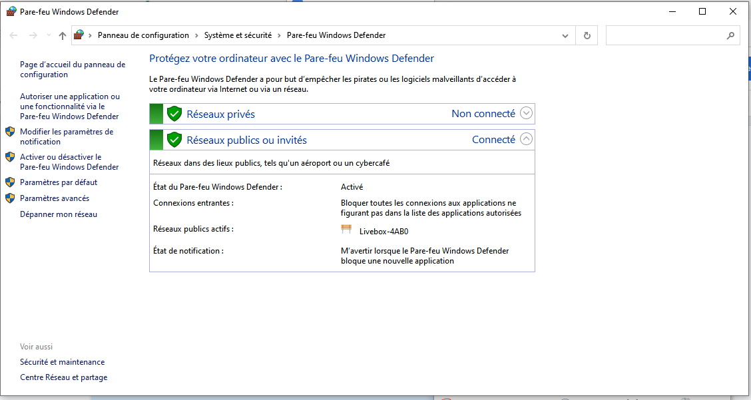
Dans la partie en bas à gauche, cliquer sur paramètres avancés.

- Mettre en place une règle pour autoriser ICMPV4

Vous obtenez l’écran ci-dessous.
En haut à gauche, sélectionner les règles de trafic entrant et Cliquer sur nouvelle règle (en haut à droite).
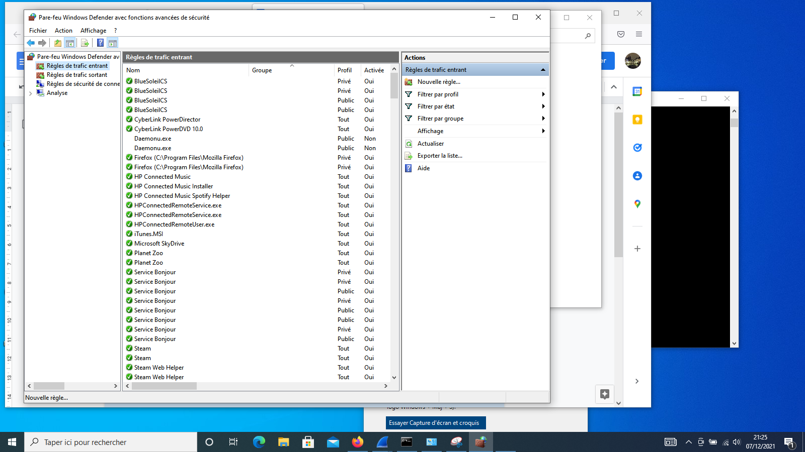

- Créer une règle personnalisée :
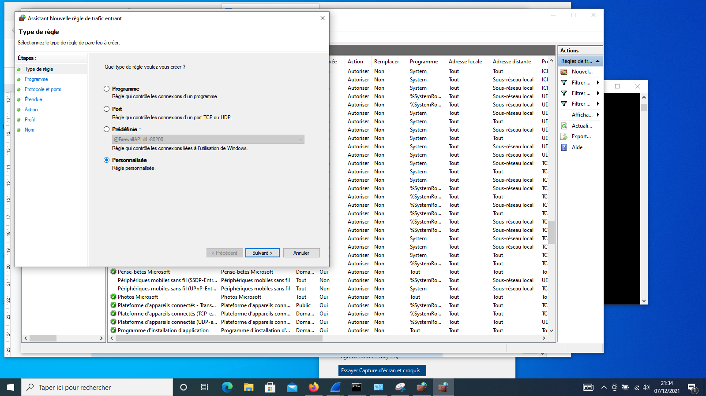

- Choisir le type de protocole : ICMPV4

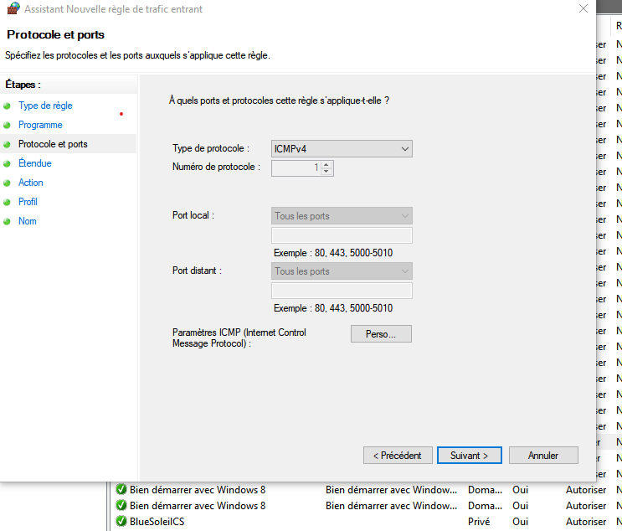

- Choisir l’action à faire pour ICMPV4
Autoriser le trafic ICMPV4
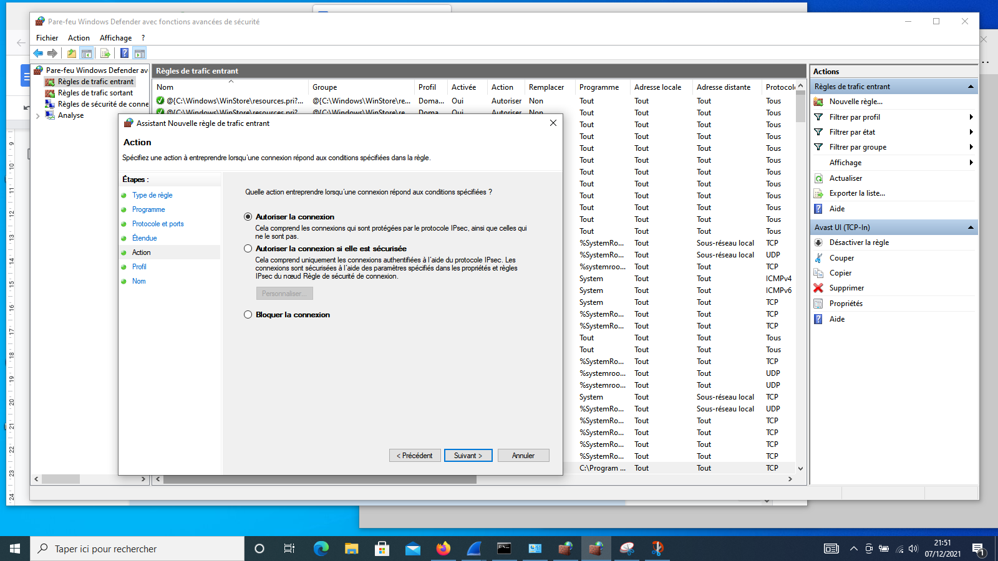

- Nommer votre règle
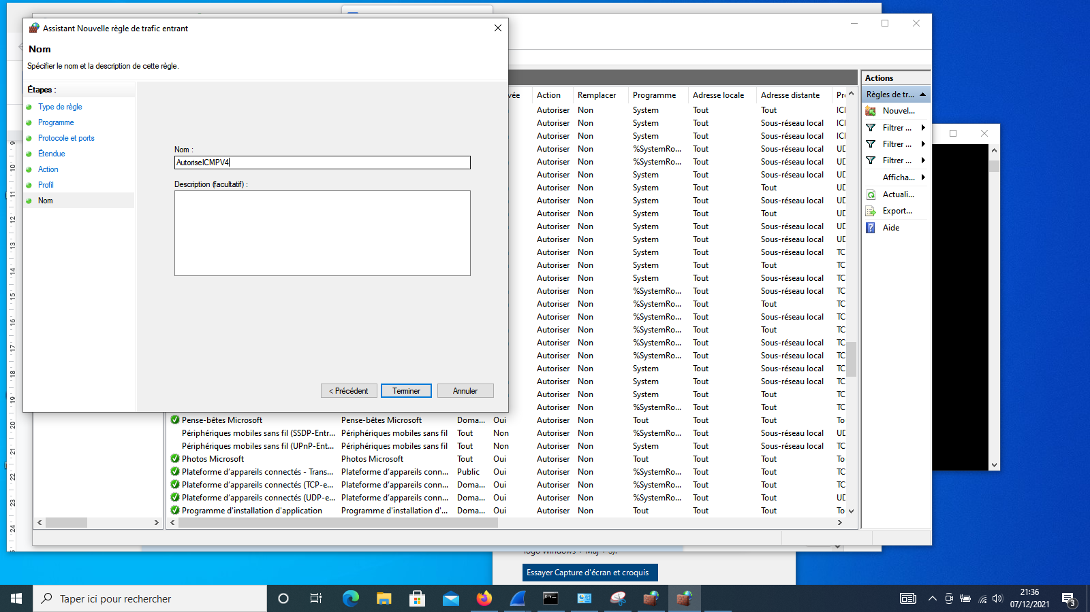

Valider et vérifier que le trafic ICMPV4 circule

Interdire le trafic ICMP

Reprendre la règle créée auparavant.

- Modifier l’action à faire pour ICMPV4

Bloquer le trafic ICMPV4

Tester les échanges de connectivité (ping) et vérifier qu’ils n’aboutissent pas.

Supprimer une règle du pare-feu

Rechercher la règle dans le trafic entrant.
Sélectionner la règle autoriseICMPV4 que vous avez créée et supprimer la règle (à droite).

